属性熵 / 整体数据集的熵：

Ent(D) = -∑((某一类的样本数/总数)\*log₂(某一类的样本数/总数))

某个特征的信息增益：



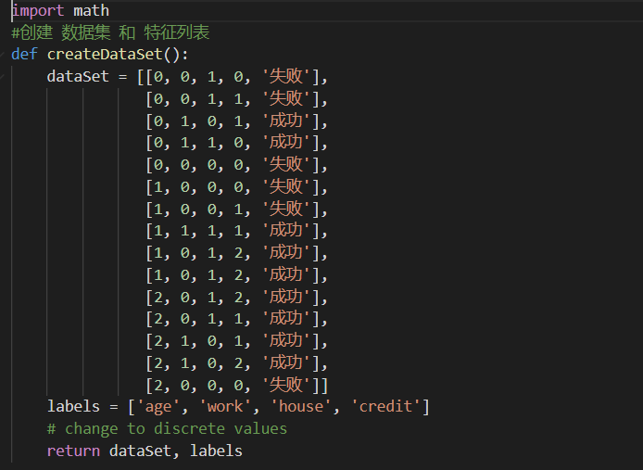



{'credit': {0: {'work': {0: '失败', 1: '成功'}}, 1: {'house': {0: {'age': {0: '失败', 1: '失败', 2: '成功'}}, 1: '成功'}}, 2: '成功'}}